Seguridad en Plataforma

Examen del módulo 5

Arquitectura Cloud Segura y Escalable

Autor: Juan Carlos Fajardo

Fecha: julio de 2026

Arquitectura Cloud Segura y Escalable
  - Escuela Técnica Digital

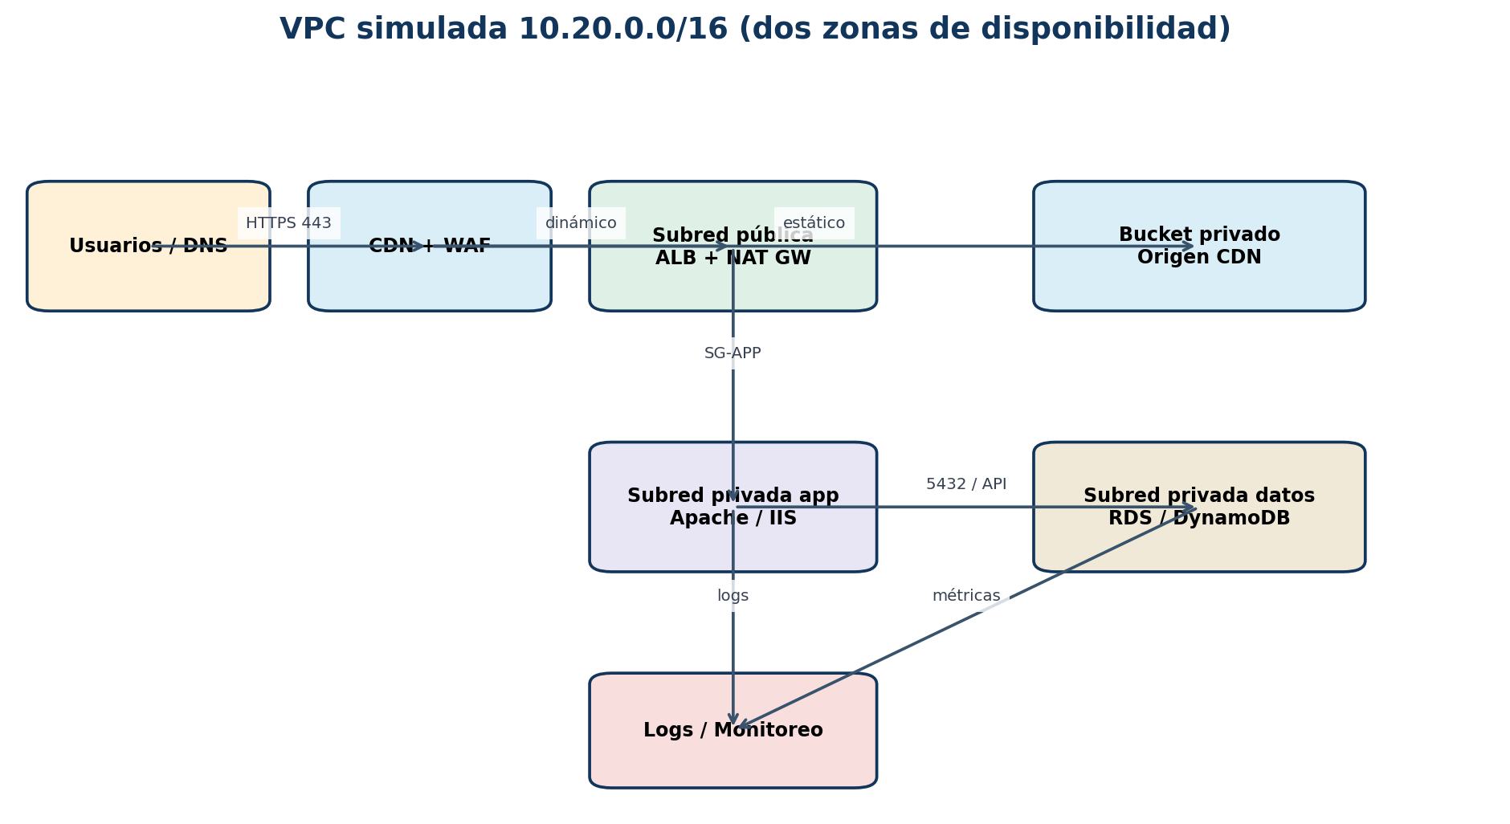
Vista ejecutiva de la solución propuesta
Dato | Información
Módulo | 5 – Fundamentos de la tecnología Cloud
Autor | Juan Carlos Fajardo
Rol asumido | Estudiante avanzado de ciberseguridad / Arquitecto cloud junior
Fecha | Agosto de 2026
Modalidad | Diseño teórico-práctico, sin aprovisionamiento real

Declaración de alcance: todos los nombres, rangos IP, capacidades y configuraciones son simulados. El diseño utiliza equivalencias de AWS únicamente para aplicar los conceptos de los manuales y no requiere una cuenta cloud.

Resumen ejecutivo
Se diseña una plataforma educativa en nube pública para registrar usuarios, vender cursos y entregar videos, imágenes y documentos. La arquitectura separa presentación, aplicación, datos y almacenamiento; distribuye los componentes críticos en dos zonas de disponibilidad y aplica defensa en profundidad. El contenido estático se entrega desde buckets privados mediante CDN, mientras el tráfico dinámico atraviesa DNS, TLS, WAF, balanceador y servidores ubicados en subredes privadas. Las transacciones residen en una base relacional gestionada y los eventos de alto volumen en una base NoSQL serverless.
La propuesta satisface las cinco lecciones: modelos cloud y migración; cómputo Linux/Windows; almacenamiento por objetos, bloques y archivos; VPC, CDN, DNS y controles de red; y datos relacionales/no relacionales con escalabilidad y alarmas. La seguridad se integra desde el diseño: identidad federada y MFA, mínimo privilegio, cifrado en tránsito y reposo, secretos fuera del código, registros centralizados, respaldos inmutables y procedimientos de respuesta.

Objetivos y criterios de éxito
- Representar una solución coherente, escalable y disponible sin desplegar recursos reales.
- Justificar cada decisión mediante conceptos desarrollados en los manuales M5.
- Reducir la superficie de ataque: solo CDN/balanceador reciben tráfico público; aplicaciones y datos permanecen privados.
- Mantener trazabilidad de accesos, cambios, compras y eventos de seguridad.
- Definir recuperación: RPO objetivo de 15 minutos para datos transaccionales y RTO objetivo de 2 horas.

Supuestos de diseño
Variable | Supuesto simulado
Usuarios | 2.000 registrados; 300 concurrentes normales; pico de 1.000
Tráfico | Predominio de video y archivos estáticos; API transaccional moderada
Disponibilidad | Objetivo académico de 99,9 % mensual
Región | Región cercana a la mayoría de estudiantes; dos zonas de disponibilidad
Datos sensibles | Identidad, progreso, compras y comprobantes; no almacenar datos completos de tarjetas
Pago | Pasarela externa tokenizada; la plataforma conserva solo referencia y estado

Arquitectura general propuesta

Figura 1. Flujo principal y segmentación de red.
Flujo: el usuario resuelve plataforma.digital.edu mediante DNS. La CDN termina HTTPS, aplica WAF y sirve objetos cacheables desde un bucket privado. Las solicitudes dinámicas llegan al balanceador público, que solo reenvía a servidores de aplicación privados. Estos consultan RDS y DynamoDB mediante canales cifrados y acceden a objetos mediante roles temporales. Ninguna base de datos posee dirección IP pública.
Capa | Servicio simulado | Función | Control clave
Borde | DNS + CDN + WAF | Resolución, caché, TLS y filtrado | HTTPS, anti-DDoS, reglas OWASP
Red | VPC / subredes / NAT | Aislamiento y rutas | ACL + grupos de seguridad
Cómputo | EC2 Linux/Windows + ALB | Aplicación web y laboratorio | Auto Scaling, hardening, sin SSH/RDP público
Objetos | S3 por finalidad | Multimedia, documentos y logs | Bloqueo público, cifrado, versionado
Datos | RDS PostgreSQL + DynamoDB | Transacciones y eventos | Multi-AZ, backups, IAM
Operación | CloudWatch + auditoría | Métricas, logs y alarmas | Retención, alertas y respuesta

Lección 1. ¿Qué es la nube?

1.1 Comparación de modelos de servicio
Modelo | Proveedor gestiona | Escuela gestiona | Uso propuesto | Ventaja / riesgo
IaaS | Hardware, red y virtualización | SO, parches, middleware, aplicación y datos | EC2 Linux/Windows para prácticas | Máximo control; mayor carga operativa
PaaS | Infraestructura, SO, runtime y middleware | Código, configuración y datos | Base gestionada / servicio de aplicaciones | Despliegue ágil; dependencia del proveedor
SaaS | Aplicación completa y toda la plataforma | Usuarios, configuración y datos ingresados | Correo, colaboración o videoconferencia | Puesta en marcha rápida; menor personalización
FaaS | Infraestructura y ejecución por evento | Función, permisos y eventos | Miniaturas, notificaciones, procesamiento de archivos | Pago por ejecución; límites y observabilidad distribuida

La responsabilidad nunca desaparece: incluso en SaaS la Escuela debe proteger identidades, configurar accesos, clasificar la información y administrar su ciclo de vida. En IaaS, además, asume el sistema operativo y el hardening.

1.2 Modelos de despliegue
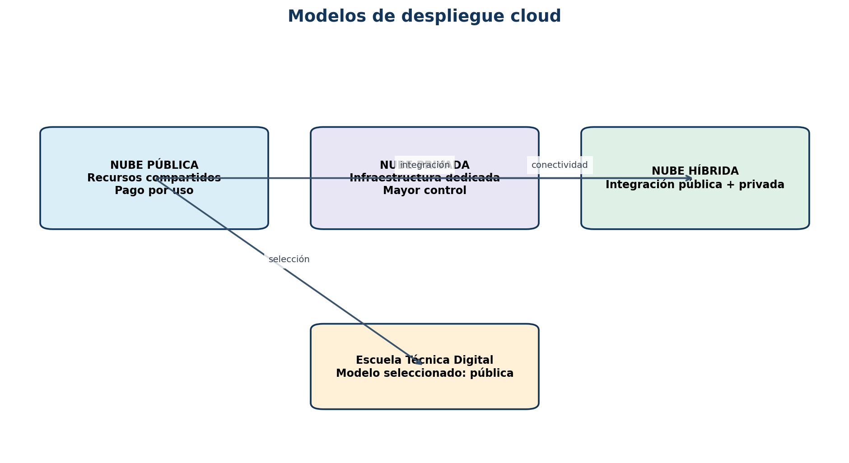
Figura 2. Comparación conceptual de despliegues.

1.3 Justificación de nube pública
La nube pública es adecuada porque evita inversión inicial en hardware, permite iniciar con baja capacidad y crecer durante matrículas o lanzamientos, ofrece alcance geográfico y dispone de servicios gestionados de CDN, base de datos, respaldo y monitoreo. El pago por uso encaja con una escuela que presenta demanda variable. La selección no significa publicar todos los recursos: la infraestructura es pública como modelo de provisión, pero aplicaciones y datos se alojan en redes privadas y se exponen únicamente por puntos controlados.
Riesgos y mitigaciones: dependencia del proveedor mediante estándares abiertos, exportaciones y respaldos; gastos inesperados mediante presupuestos, etiquetas y alarmas; configuraciones incorrectas mediante plantillas revisadas; y pérdida de credenciales mediante MFA, identidad federada, secretos rotados y mínimo privilegio.

1.4 Migración simulada
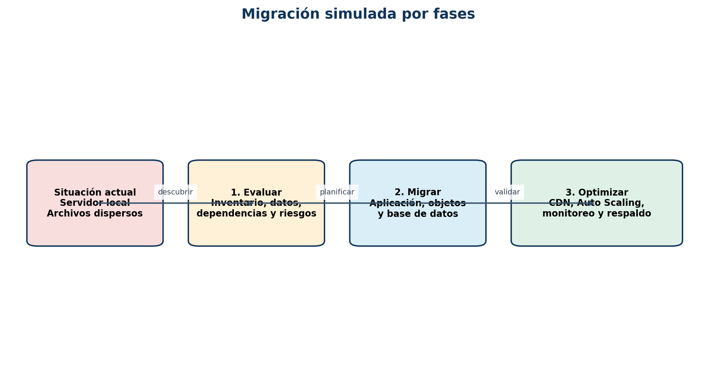
Figura 3. Estrategia progresiva de migración.
Fase | Actividad | Evidencia / criterio de salida
0. Descubrimiento | Inventario de servidor, archivos, usuarios, dependencias, datos y obligaciones | Mapa de dependencias, clasificación y propietario de datos
1. Preparación | Zona de aterrizaje, cuentas/entornos, IAM, red, logs y presupuesto | Controles base aprobados; respaldo restaurable
2. Piloto | Copiar cursos no sensibles y desplegar ambiente de pruebas | Pruebas funcionales, seguridad y rendimiento
3. Datos | Replicación inicial, ventana de cambio y sincronización final | Conteos y hashes concordantes; RPO cumplido
4. Corte | DNS con TTL reducido, tráfico gradual y monitoreo | Errores, latencia y compras dentro de umbrales
5. Estabilización | Optimizar capacidad, costos, ciclo de vida y documentación | Aceptación académica y plan de reversa cerrado

Reversa: conservar el sistema anterior en modo lectura durante el periodo acordado; si fallan integridad, autenticación o pagos, detener escrituras, restaurar el último punto consistente y devolver DNS al origen anterior. Nunca se elimina el entorno previo hasta validar respaldos, auditoría y aceptación.

Lección 2. Servicios de cómputo

2.1 Selección simulada de instancias
Componente | Sistema | Capacidad inicial | Ubicación | Justificación
Aplicación principal | Linux + Apache | 2 instancias de uso general, 2 vCPU / 4 GiB | Privada, una por zona | Equilibrio CPU/RAM, menor costo y alta disponibilidad
Laboratorio IIS | Windows Server + IIS | 1 instancia 2 vCPU / 4 GiB; apagada fuera de horario | Privada de desarrollo | Cumple práctica Windows; licencia y uso controlados
Procesos por lote | Linux temporal | 2 vCPU / 4 GiB bajo demanda o interrumpible | Privada de desarrollo | Procesos reintentables y sin estado
Base de datos | RDS gestionado | 2 vCPU / 8 GiB inicial, Multi-AZ | Subredes de datos | Carga transaccional y margen de memoria

La región se elige por proximidad a estudiantes, disponibilidad de servicios, requisitos jurídicos y costo. La capacidad es una línea base, no una cifra definitiva: se valida con pruebas de carga y métricas. No se asignan IP públicas a servidores; la administración usa un servicio de sesión o bastión restringido, MFA y registro de comandos.

2.2 Diagrama Apache e IIS
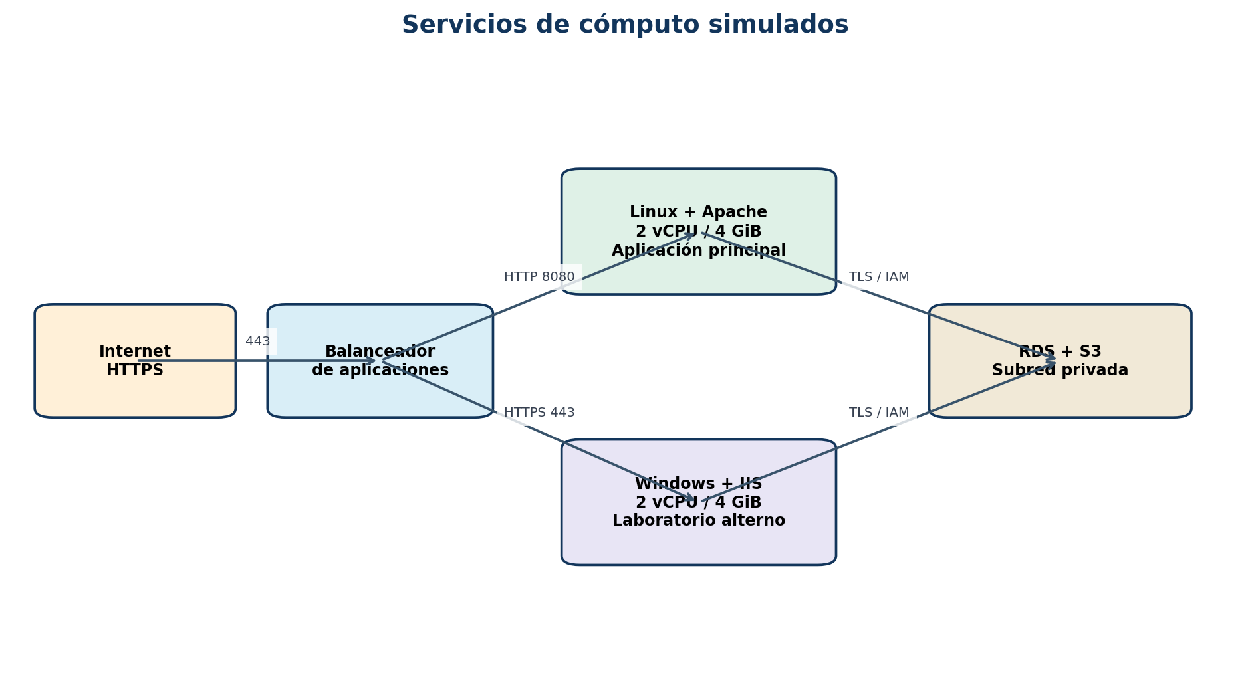
Figura 4. Dos servidores web simulados tras un balanceador.

2.3 Wireframe del portal
Zona de pantalla | Contenido y comportamiento
Encabezado | Logotipo, buscador, catálogo, “Mis cursos”, ayuda y perfil
Hero | Propuesta de valor, curso destacado y botón “Explorar cursos”
Catálogo | Tarjetas con imagen, nivel, duración, docente, precio y accesibilidad
Detalle de curso | Programa, vista previa, requisitos, reseñas y compra
Aula | Video con subtítulos, material descargable, progreso y evaluación
Pie | Privacidad, términos, soporte, accesibilidad y estado del servicio

Criterios de seguridad y UX: autenticación visible pero no intrusiva, mensajes genéricos ante credenciales inválidas, recuperación segura, no mostrar datos sensibles en URL, controles de sesión, subtítulos y navegación por teclado. El checkout redirige a una pasarela certificada y recibe un token/estado, evitando almacenar tarjetas.

2.4 Inicio, escalado y apagado según demanda
- Inicio: plantilla inmutable, actualización controlada, agente de monitoreo, rol IAM mínimo, secretos recuperados en ejecución y prueba de salud antes de recibir tráfico.
- Escalado horizontal: mínimo 2, deseado 2 y máximo 8 instancias; aumentar cuando CPU >65 % durante 5 minutos o solicitudes por objetivo superen el umbral; reducir tras 15 minutos estables.
- Escalado vertical: solo ante evidencia sostenida de memoria/CPU insuficiente; cambiar familia/tamaño en ventana controlada.
- Apagado: retirar del balanceador, drenar conexiones, conservar logs, detener desarrollo por calendario y eliminar recursos efímeros. Producción mantiene al menos dos nodos.
- Recuperación: reemplazar una instancia defectuosa desde la plantilla; nunca repararla manualmente como “mascota”.

2.5 Configuración teórica mínima
Control | Apache Linux | IIS Windows
Puertos | Entrada solo desde ALB al puerto de aplicación; salida mínima | Entrada solo desde ALB; RDP no expuesto
Identidad | SSH por sesión administrada; usuario sin privilegios | Acceso administrativo just-in-time y MFA
Hardening | Parches, SELinux, servicio no-root, cabeceras seguras | Parches, Defender, quitar roles no usados, request filtering
Secretos | Gestor de secretos; nunca .env en imagen | Gestor de secretos; cuenta de servicio limitada
Logs | access/error a repositorio central | IIS/Windows Event Logs centralizados

Lección 3. Almacenamiento en cloud

3.1 Clasificación por tipo
Dato | Patrón | Almacenamiento | Motivo / protección
Videos, imágenes, PDF | Objetos grandes y distribuidos | Objetos (S3) | Escala, metadatos, CDN; bucket privado y URL firmada
Disco de SO / aplicación | Baja latencia y escritura aleatoria | Bloques (EBS) | Volumen cifrado; no guardar estado permanente local
Contenido compartido de autoría | Acceso concurrente tipo directorio | Archivos (EFS/FSx simulado) | Semántica POSIX/SMB y permisos por grupo
Logs y auditoría | Append, alto volumen, consulta posterior | Objetos + índice/NoSQL | Retención, inmutabilidad y acceso restringido
Backups y facturas | Consulta infrecuente y retención | Objetos de archivo | Bajo costo, bloqueo de retención y restauración probada

3.2 Estructura simulada de buckets
Bucket (nombre simulado) | Prefijos | Política principal
etd-prod-contenidos | videos/{curso}/, imagenes/, documentos/ | Privado; solo CDN y rol publicador; versionado
etd-prod-logs | cdn/, alb/, app/, auditoria/ | Solo escritura de servicios; lectura del equipo de seguridad
etd-prod-backups | rds/, exports/, configuracion/ | Cuenta lógica separada; retención e inmutabilidad
etd-dev-contenidos | datos-sinteticos/, pruebas/ | Sin datos reales; eliminación automática a 30 días

No se utiliza “carpeta pública”. El acceso de estudiantes se concede por CDN o URL prefirmada de corta duración. Se habilitan bloqueo de acceso público, cifrado administrado con claves, versionado, validación de integridad y registros de acceso. Producción y desarrollo usan buckets y claves distintos.

3.3 Política de ciclo de vida
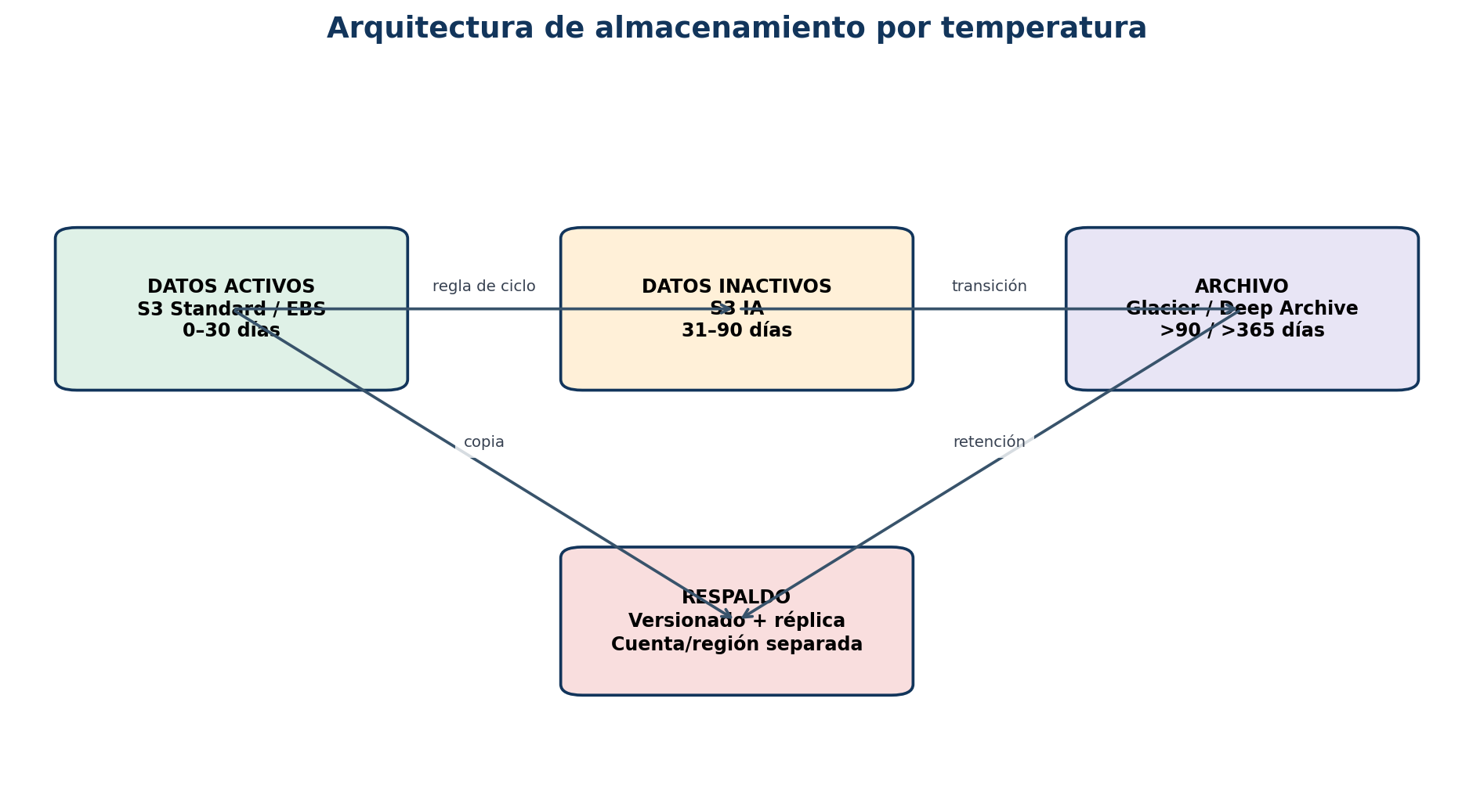
Figura 5. Ciclo de vida y respaldo por temperatura.
Datos | 0–30 días | 31–90 días | 91–365 días | >365 días | Eliminación
Videos vigentes | Standard | Standard/IA según acceso | IA | Archivo si curso retirado | Al terminar derechos + aprobación
Logs operativos | Standard | IA | Archivo | Deep Archive | A los 24 meses salvo investigación
Facturas | Standard | IA | Archivo | Archivo con retención legal | Según obligación aplicable
Versiones antiguas | Standard | IA | Archivo | Deep Archive | Tras 365 días, salvo bloqueo

Las duraciones son supuestos académicos y deben validarse con la normativa y política institucional. “Archivar” no equivale a respaldar: la copia de seguridad se mantiene separada, probada y protegida contra borrado o ransomware. Se documentan propietario, periodo de retención, fundamento y método de destrucción.

3.4 Datos activos, inactivos y respaldo
Los datos activos alimentan la plataforma y requieren acceso inmediato. Los inactivos reducen costo con una clase de acceso infrecuente. El archivo histórico acepta mayor tiempo de recuperación. El respaldo adopta el principio 3-2-1: tres copias lógicas, dos medios/clases y una copia aislada. Mensualmente se realiza una restauración de muestra y se registran tiempo, integridad y responsable.

3.5 Uso a largo plazo
- Facturas y comprobantes: formato no editable, metadatos de periodo, hash, retención legal y acceso exclusivo de finanzas/auditoría.
- Logs: separación entre operativos y seguridad; sellado temporal, búsqueda restringida y preservación ante incidentes.
- Campañas y cursos retirados: manifiesto con derechos de autor, fechas de publicación y versión; restauración mediante solicitud aprobada.
- Respaldos: snapshots automáticos, copia entre cuentas/regiones y eliminación protegida por doble autorización.

Lección 4. Redes y entrega de contenidos

4.1 Integración CDN–buckets
La CDN utiliza el bucket privado como origen. El usuario solicita https://cdn.plataforma.digital.edu/cursos/curso-101/leccion-01.m3u8; DNS dirige a la distribución, WAF evalúa la solicitud y el nodo de borde responde desde caché. Si no existe el objeto, la CDN lo obtiene con identidad de origen autorizada, lo cifra en tránsito y lo almacena según TTL. Para material restringido, la aplicación emite una URL o cookie firmada de corta duración después de comprobar compra o matrícula.
Contenido | TTL simulado | Clave de caché | Protección
Imágenes/CSS/JS versionados | 24 horas | Ruta + versión | HTTPS, hash e invalidación por versión
Video bajo demanda | 1 hora para manifiesto; 24 h segmentos | Ruta; sin token sensible | URL/cookie firmada, control de origen
PDF restringido | 5 minutos | No compartir por usuario | Autorización previa y Content-Disposition
API autenticada | Sin caché por defecto | Authorization excluida de caché compartida | WAF, rate limit y TLS

4.2 VPC, subredes, reglas y rutas

Figura 6. Segmentación y entrega segura.
Elemento | CIDR / alcance | Ruta o regla esencial
VPC producción | 10.20.0.0/16 | DNS y logs habilitados
Pública A / B | 10.20.1.0/24 y 10.20.2.0/24 | 0.0.0.0/0 → Internet Gateway; ALB y NAT
Aplicación A / B | 10.20.11.0/24 y 10.20.12.0/24 | Salida → NAT; sin ruta entrante desde Internet
Datos A / B | 10.20.21.0/24 y 10.20.22.0/24 | Sin Internet directo; rutas internas/endpoints
SG-ALB | Borde | Entrada TCP 443 desde Internet/CDN; salida solo SG-APP
SG-APP | Instancias | Entrada puerto app solo SG-ALB; salida 5432 a SG-DB y HTTPS requerido
SG-DB | RDS | Entrada 5432 solo SG-APP; sin acceso público
ACL | Por subred, stateless | Permitir flujos/puertos efímeros necesarios; negar rangos maliciosos documentados

El NAT Gateway permite que instancias privadas inicien conexiones para actualizaciones sin aceptar sesiones iniciadas desde Internet. Para servicios compatibles se prefieren endpoints privados, reduciendo exposición y costo. Los grupos de seguridad son stateful y se asignan a recursos; las ACL son stateless y constituyen una barrera adicional a nivel de subred.

4.3 Aislamiento por entornos
Entorno | Aislamiento | Datos | Acceso y cambios
Producción | Cuenta/proyecto y VPC dedicados | Reales, cifrados y respaldados | SSO + MFA; despliegue aprobado; sin acceso directo
Testing | Cuenta/VPC separada | Anonimizados o sintéticos | CI/CD; escáneres; acceso del equipo QA
Desarrollo | Cuenta/VPC separada y presupuesto bajo | Exclusivamente sintéticos | Autoservicio limitado; apagado nocturno
Seguridad/logs | Cuenta lógica central | Auditoría inmutable | Solo equipo de seguridad; escritura desde servicios

No se separan entornos únicamente por etiquetas o subredes: se usan límites administrativos diferentes, claves distintas, políticas de denegación y pipelines que promueven artefactos ya probados. Así, una credencial o error de desarrollo no alcanza producción.

4.4 Dominio y resolución DNS
Nombre simulado | Tipo / destino | Uso
plataforma.digital.edu | Alias A/AAAA → CDN/ALB | Portal público
cdn.plataforma.digital.edu | Alias → distribución CDN | Multimedia y activos
api.plataforma.digital.edu | Alias → ALB | API HTTPS
admin.interno.digital.edu | Zona privada → servicio administrativo | Solo red corporativa/VPN
_acme-challenge… | TXT temporal/controlado | Validación de certificado

Resolución: el cliente consulta su resolvedor; este sigue la jerarquía hasta el DNS autoritativo, recibe el alias y conecta por HTTPS. El certificado debe incluir el nombre solicitado. Se aplica TTL corto durante migraciones y estable después, DNSSEC cuando sea compatible, registro de consultas y controles contra secuestro de dominio. Ninguna entrada pública revela el nombre o IP de la base de datos.

Lección 5. Servicios de base de datos

5.1 Modelo entidad–relación
Entidad | Clave y atributos esenciales | Relaciones
USUARIO | usuario_id PK, email UNIQUE, nombre, estado, creado_en | 1:N COMPRA; N:M CURSO mediante ACCESO
CURSO | curso_id PK, titulo, descripcion, precio, estado | 1:N ACCESO; 1:N DETALLE_COMPRA
COMPRA | compra_id PK, usuario_id FK, fecha, total, moneda, estado, referencia_pago | N:1 USUARIO; 1:N DETALLE_COMPRA
DETALLE_COMPRA | compra_id FK + curso_id FK (PK compuesta), precio_unitario | N:1 COMPRA; N:1 CURSO
ACCESO | acceso_id PK, usuario_id FK, curso_id FK, concedido_en, expira_en, progreso | N:1 USUARIO y CURSO

Cardinalidades: USUARIO 1—N COMPRA; COMPRA 1—N DETALLE_COMPRA; CURSO 1—N DETALLE_COMPRA; USUARIO N—M CURSO resuelto mediante ACCESO. Se aplican integridad referencial, índices por email/fecha/estado, transacciones ACID para compra y concesión de acceso, y restricción única para evitar duplicar el acceso activo al mismo curso.

5.2 Tabla NoSQL simulada
Campo | Ejemplo | Función
PK | USER#u-1042 | Partición por usuario
SK | SESSION#2026-08-25T21:30:14Z#s-88 | Ordena y distingue eventos
eventType | LOGIN_SUCCESS | Tipo de evento
courseId | c-101 | Contexto opcional
ipHash | sha256:… | Indicador pseudonimizado
userAgent | Chrome/Windows | Contexto de seguridad
expiresAt | 1798234214 | TTL para sesión/evento temporal
GSI1PK / GSI1SK | EVENT#LOGIN_FAILURE / timestamp | Consulta de eventos por tipo y tiempo

La clave se diseña desde los patrones de acceso: historial reciente de un usuario, sesiones activas y eventos fallidos por intervalo. Se evita un “hot partition” añadiendo distribución temporal si el volumen crece. No se almacenan contraseñas, tokens completos ni datos de tarjeta. El TTL elimina sesiones vencidas, pero no sustituye una política de retención verificable para auditoría.

5.3 Interconexión
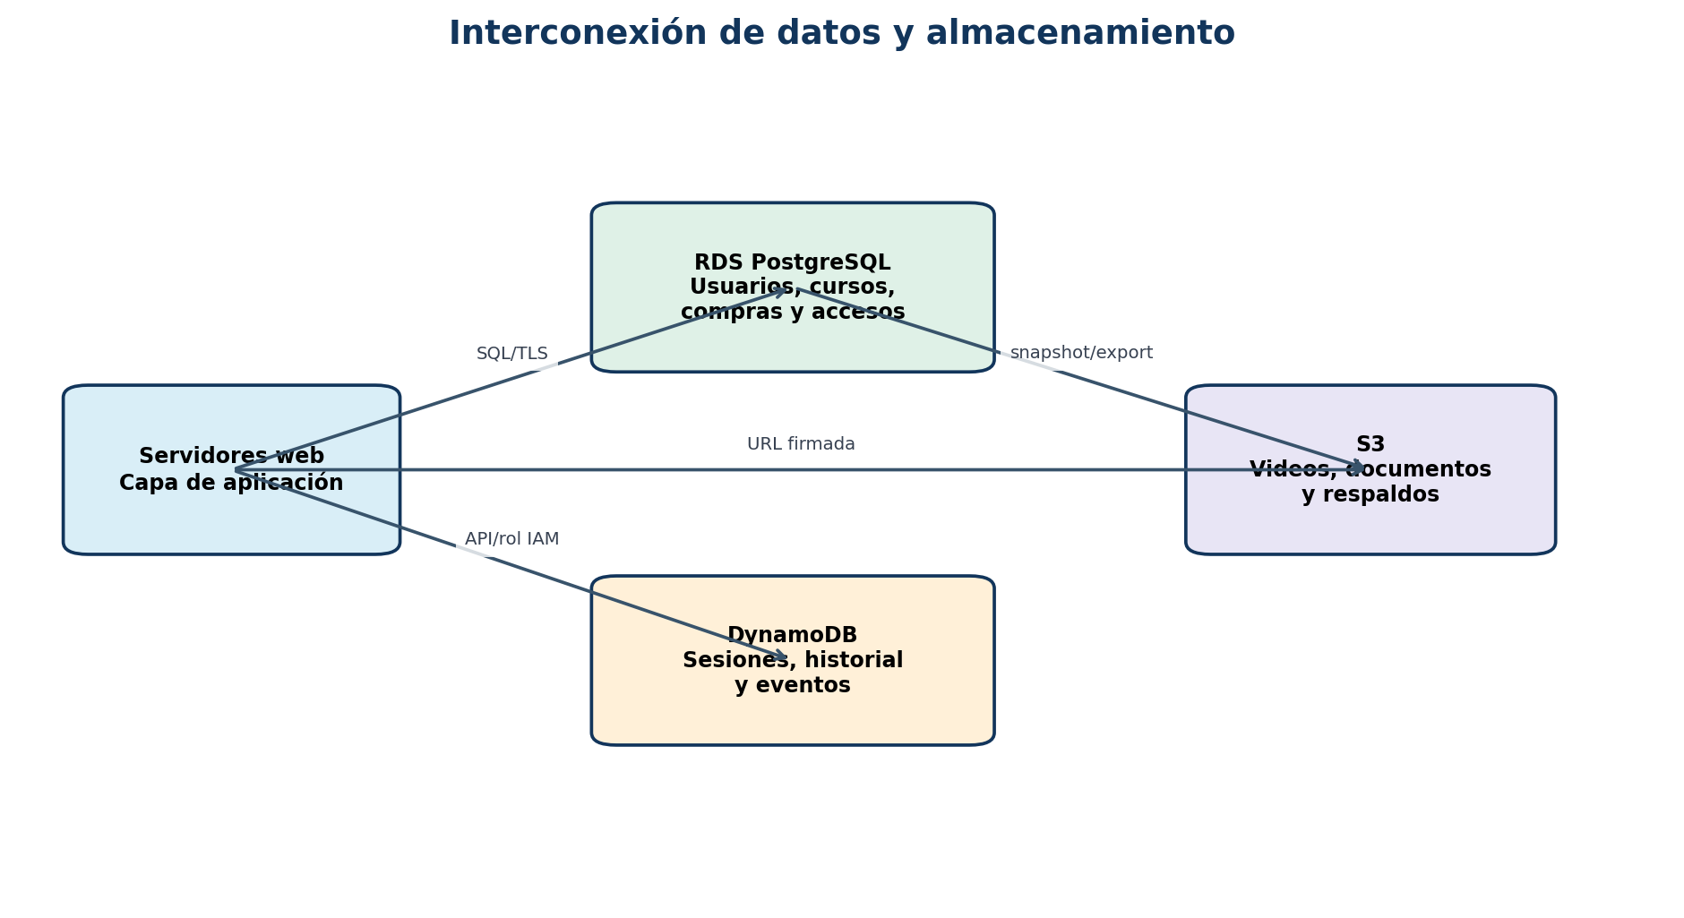
Figura 7. Aplicación, bases y objetos.

5.4 Escalabilidad relacional
Etapa | Acción | Disparador / cautela
Optimizar | Índices, consultas, pool de conexiones y caché | Primero medir consultas lentas y bloqueos
Vertical | Aumentar CPU/RAM/IOPS de la instancia | CPU o memoria sostenidas; posible ventana de cambio
Horizontal de lectura | Réplicas para catálogo y reportes | Lecturas dominantes; considerar retraso de réplica
Disponibilidad | Multi-AZ con conmutación automática | No equivale a réplica para escalar lecturas
Partición | Separar datos por dominio/periodo si es imprescindible | Complejidad alta; última etapa, con pruebas

Las escrituras de compra permanecen en el nodo principal con transacciones. Las lecturas eventualmente consistentes, como catálogo o reportes, pueden ir a réplicas. El escalado se prueba bajo carga y se acompaña de límites de conexiones para evitar que el Auto Scaling de la aplicación sature la base.

5.5 Alarmas y monitoreo teórico
Métrica / evento | Umbral simulado | Acción
CPU RDS | >75 % por 10 min | Avisar; revisar consultas; escalar si persiste
Memoria libre | <20 % por 10 min | Analizar caché/conexiones; ajustar tamaño
Almacenamiento libre | <20 % o previsión <7 días | Ampliar y revisar retención
Conexiones | >80 % del máximo | Limitar pool; investigar fuga; escalar
Latencia de lectura/escritura | >100 ms por 5 min | Revisar IOPS, locks y consultas
Errores 5xx ALB | >2 % por 5 min | Activar incidente y posible rollback
DynamoDB throttling | >0 sostenido 5 min | Revisar clave/capacidad o modo on-demand
Fallo de respaldo | 1 evento | Alerta crítica; ejecutar backup y validar restauración
Cambio IAM/red/base | Cualquier cambio no programado | Correlacionar auditoría y escalar a seguridad

Las alarmas se notifican por dos canales y enlazan a un runbook con propietario, severidad, diagnóstico y reversa. Los logs se centralizan, cifran y protegen contra modificación. Los tableros separan disponibilidad, rendimiento, seguridad y costos para que una señal financiera no oculte una amenaza técnica.

Plan transversal de ciberseguridad
Dominio | Controles propuestos | Evidencia
Identidad | SSO, MFA, roles, mínimo privilegio, acceso temporal, revisión trimestral | Matriz de roles y logs de autenticación
Datos | Clasificación, TLS 1.2+, cifrado en reposo, claves separadas, tokenización | Políticas, inventario y pruebas de cifrado
Aplicación | SDLC seguro, revisión de dependencias, SAST/DAST, secretos gestionados | Reportes de pipeline y remediación
Infraestructura | Plantillas versionadas, hardening, parcheo, sin puertos administrativos públicos | Revisión de configuración y escaneos
Detección | Logs centralizados, WAF, métricas, correlación y alertas | Tableros, alertas y simulacros
Continuidad | Backups aislados, restauraciones, Multi-AZ, runbooks | Registro de pruebas RPO/RTO
Gobierno | Etiquetas, presupuesto, propietarios, evaluación de terceros | Inventario, costos y revisiones

Matriz de acceso mínima
Rol | Permisos permitidos | Prohibiciones
Estudiante | Ver/comprar cursos propios; actualizar perfil | Administrar usuarios, ver logs o datos ajenos
Docente | Publicar borradores y consultar cursos asignados | Acceder a pagos o infraestructura
Soporte | Consultar estado y restablecer acceso mediante flujo | Ver contraseñas, tarjetas o modificar compras
Finanzas | Ver transacciones y comprobantes necesarios | Administrar servidores o contenido
DevOps | Desplegar por pipeline y operar infraestructura | Leer datos personales sin caso aprobado
Seguridad | Consultar auditoría, alertas y cuarentena | Cambiar contenido académico o aprobarse acceso propio

Modelo de amenazas resumido
Amenaza | Activo | Prevención | Detección / respuesta
Robo de credenciales | Cuentas | MFA, SSO, sesiones cortas, rate limit | Alertar anomalías, revocar sesiones y rotar secretos
Bucket expuesto | Contenido/datos | Bloqueo público y políticas como código | Evaluación continua; corregir y revisar accesos
Inyección / abuso API | Compras y usuarios | Validación, consultas parametrizadas, WAF | Logs, bloqueo temporal y análisis forense
DDoS | Disponibilidad | CDN, protección DDoS, caché y límites | Métricas de borde y escalamiento de incidente
Ransomware/borrado | Datos y backups | Versionado, inmutabilidad y cuenta separada | Restaurar copia limpia y preservar evidencia
Movimiento lateral | VPC | Segmentación y SG por identidad | Flujos de red y detección de comportamiento

Validación y simulación documental
Prueba | Procedimiento teórico | Resultado esperado
Disponibilidad | Simular caída de una instancia/zona | ALB dirige a nodo sano; servicio continúa
Autorización | Solicitar curso no adquirido | HTTP 403; evento auditado; sin URL reutilizable
Red | Intentar conexión pública a RDS/SSH/RDP | Denegada por ruta y reglas
Escalado | Inyectar carga simulada >65 % CPU | Aumenta capacidad y registra evento
Respaldo | Restaurar muestra y comparar conteos/hashes | Integridad correcta dentro de RTO
Ciclo de vida | Avanzar fecha lógica de objeto | Transición a clase prevista; retención respetada
Monitoreo | Provocar error 5xx y fallo de login | Alarma, notificación y runbook asociados
Costos | Superar 80 % del presupuesto simulado | Alerta financiera; revisión de recursos/etiquetas

Plan de implementación por fases
Semana | Entrega | Control de aceptación
1 | Inventario, requisitos, clasificación y arquitectura | Revisión de alcance y riesgos
2 | Zona base: identidades, red, logs y presupuesto | Sin accesos públicos innecesarios
3 | Cómputo, balanceador y portal mínimo | Pruebas de salud y hardening
4 | Buckets, CDN y ciclo de vida | Acceso privado y URLs firmadas
5 | RDS, NoSQL, backups y alarmas | Integridad, restauración y carga
6 | Pruebas integrales, documentación y cierre | Checklist, evidencias y aprobación

Conclusiones
La solución integra de forma coherente los conceptos de las cinco lecciones y responde a la realidad de una plataforma educativa con demanda variable. La nube pública aporta elasticidad, rapidez y servicios gestionados, mientras la VPC y el modelo de responsabilidad compartida permiten conservar control sobre identidades, configuración y datos.
La decisión más importante no es un producto aislado, sino la separación de responsabilidades: la CDN entrega contenido; el balanceador distribuye tráfico; el cómputo permanece sin estado; RDS conserva transacciones; DynamoDB absorbe eventos; S3 administra objetos y respaldos; y el monitoreo ofrece evidencia. Esta separación facilita escalar, reemplazar componentes y reducir el impacto de una falla.
Desde ciberseguridad, el diseño aplica defensa en profundidad y mínimo privilegio. Los datos no se exponen directamente, los entornos se aíslan, los secretos no forman parte del código, las acciones se auditan y la recuperación se verifica mediante restauraciones. Como siguiente paso real, la Escuela debería convertir este diseño en infraestructura como código, ejecutar un piloto con datos sintéticos y validar costo, rendimiento, accesibilidad, privacidad y recuperación antes de una migración definitiva.

